BANCI DAN KERAJAAN ALLAH
Kajiian Ekscgetis Tentang Banci dan Kerajaan Allah Dalam Kitab 1 Korintus 6:9-10
dan Implikasi Teologi Terhadap Keberadaan Banci
Pada Masa Kini
PERPUSTAKAAN
SEKOLAH TINGGI AGAMA
KRISTEN NEGERI TORAJA
fal,Terima
• " ^{C 3}
Dibeli/
Hadiah dsvi
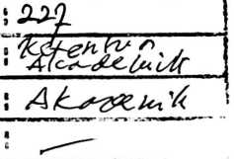

Skripsi
Diajukan Kepada Sekolah Tinggi Agama Kristen Negeri Toraja
untuk Memenuhi Sebagian Persyaratan Guna Memperoleh Gelar
Sarjana Theologi (S.Th).

RYA NIRMALA TAMBING

20082840

JURUSAN TEOLOGI

SEKOLAH TINGGI AGAMA KRISTEN NEGERI

(STAKN) TORAJA

2012
I


LEMBAR PERSETUJUAN  Judul Skripsi | : Kerajaan Allah dan Banci
Sub Judul | : Kajian Hermeneutika Tentang Kedudukan Banci dalam  Kerajaan Allah Berdasarkan Surat 1 Korintus 6:9-10 dan  Implikasi Teologis Terhadap Keberadaan Banci.
Diajukan Oleh | : Rya Nirmala Tambing
NIRM | :20082840
Jurusan | : Teologi Kependetaan

Setelah diperiksa dan diteliti ulang ternyata telah memenuhi syarat untuk
dipertahankan di depan penguji.
Mengkendek. 20 Juni 2013
Dosen Pembimbing

NIDN: 2223117601
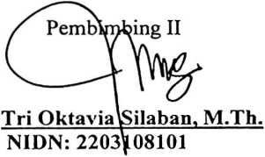

HALAMAN PENGESAHAN
Judul : BANCI DAN KERAJAAN ALLAH
Sub Judul : Kajian Hermeneutika Tentang Tentang Banci dan Kerajaan Allah
dalam Kitab 1 Korintus 6:9-10 dan Implikasi Teologis terhadap
Keberadaan Banci Pada Masa Kini.
Disiapkan oleh:
Nama : Rya Nirmala Tambing
Nirm : 20082840
Jurusan: Teologi Kependetaan
Dibimbing oleh:
1. Naomi Sampe, M.Th.
2. Tri Oktavia Silaban, M.Th.
Telah dipertahankan oleh penulisnya di depan penguji pada ujian saijana (SI)
Sekolah Tinggi Agama Kristen Negeri Toraja pada tanggal 30 Juni 2013.
Dewan Penguji
Penguji Utama Penguji Pendamping
Pdt. Dr. Joni Tapingku, M.Th.
NIDN: 22-2401-6701 NIDN: 22-2211-7701
Pengkoordinatoran Ujian Skripsi
Ketua
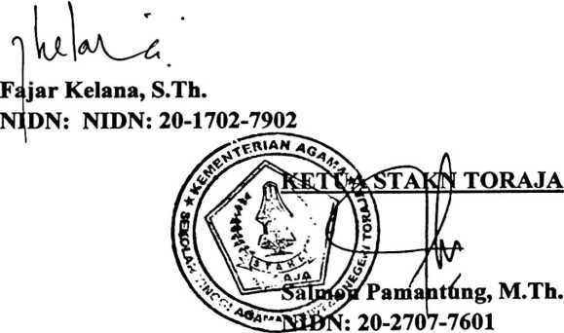

Fetty Siwah, M.Pd.K.
NIDN: 22-0112-6601

ABSTRAK
Rya Nirmala Tambing, menulis skripsi dengan judul Kerajaan Allah dan
Banci, dengan sub judul Kajian Hermeneutika Tentang Kedudukan Banci dalam
Kerajaan Allah Berdasarkan Surat 1 Korintus 6:9-10 dan Implikasi Teologis
Terhadap Keberadaan Banci. Penelitian ini memperjelas makna dari pernyataan
tentang banci yang tidak akan mandapat bagian dalam Kerajaan Allah berdasarkan
surat 1 Korintus 6:9-10. Topik ini menarik bagi penulis karena dalam kenyataan ada
juga golongan banci yang aktif dalam kegiatan gereja.
Berdasarkan masalah tersebut maka tujuaan penelitian ini adalah untuk
mengetahui apa sebenarnya makna banci dan kedudukannya dalam Kerajaan Allah.
Hasil kajian dan analisis dari surat 1 Korintus 6:9-10, masuknya banci dalam daftar
orang-orang berdosa dalam teks ini diakibatkan oleh pandangan hidup orang Korintus
yang mengatakan bahwa laki-laki yang melakukan hubungan seksual dengan laki-laki
lebih superior dari pada laki-laki yang melakukan hubungan seksual dengan wanita.
Korintus adalah kota metropolitan pada saat itu, sebagai pusat perdagangan Korintus
banyak dihuni oleh bangsa-bangsa lain di luar Korintus seperti Yunani dan
Pelopenesus. Jadi percampuran budayapun tidak dapat terelakan. Budaya yang dianut
oleh orang Korintus adalah budaya helenis, percampuran budaya yang terjadi di
Korintus membuat masyarakatnya hidup dalam berbagai bentuk penyembahan
berhala. Dalam penyembahan kepada dewa dan dewi merekapun tidak segan-segan
untuk melakukan hubungan seksual dengan para pelacur suci yang ditempatkan di
kuil-kuil baal. Hal inilah yang membuat Paulus memasukkan banci ke dalam daftar
orang-orang berdosa yang tidak mendapat bagian dalam Kerajaan Allah pada surat 1
Korintus 6:9-10.
Kerajaan Allah adalah Kerajaan yang dipimpin langsung oleh Allah yang
disebut Bapa, tentunya sebagai Raja Allah tidak pernah membatasi untuk siapa
Kerajaan Allah itu. Kerajaan Allah adalah anugrah Allah yang tidak pernah
memandang derajat dan jenis kelamin manusia siapa saja berhak atasnya termasuk
banci asal saja mereka tidak melakukan dosa seksual dan hidup sesuai kehendak
Tuhan. Berdasarkan hasil kajian dan analisis dari surat 1 Korintus 6:9-10 dapat
disimpulkan bahwa banci menurut Paulus adalah laki-laki yang melakukan hubungan
seks sesama jenis dan orang-orang seperti inilah yang tidak akan mendapat bagian
dalam Kerajaan Allah.

